***Думнова Н.В., учитель начальных классов***

***МБОУ №СОШ №25» г. Бийска***

**Из опыта работы «Использование современных технологий при изучении краеведения в начальной школе»**

Анализ результатов написания ВПР, показывает, что в течение ряда лет учащиеся нашей школы, как и школ города, края, да и России в целом, демонстрируют низкий уровень сформированности основ гражданской идентичности, своей этнической принадлежности в форме осознания «Я» как члена семьи, представителя народа, гражданина России; умение описывать достопримечательности столицы и родного края. (задание ВПР по окружающему миру №10) Одной из причин возникшей ситуации, по мнению членов МО учителей начальных классов нашей школы, является то, что программный материал УМК уделяет этим вопросам недостаточно внимания, причем УМК разных авторов. Вместе с тем, если сравнивать общее количество баллов за всю работу с баллами, выставляемыми за задание, связанное с краеведением, то можно заметить, что этот балл достаточно высок. Правильно выполненная работа по окружающему миру оценивается 32 баллами, тогда как задание 10.1 – 2 балла, 10.2 – 4 балла, (18% от общего количества баллов).

Готовя своих 4-классников к ВПР в этом учебном году, я решала данную проблему, запустив цикл проектов «Мой Алтайский край», используя возможности дистанционного обучения. Эта идея пришла мне еще и потому, что мои ученики, начиная со 2 класса, достаточно успешно осваивают возможности таких сервисов: Google, Linoit, WikiWall. Надо сказать, что современным детям все, что связано с компьютером, интернет, дается очень легко. Мне достаточно было показать в классе, как это работает, как появились первые результаты.

Более подробно о том, как была организована работа над проектом «Мой Алтайский край». Для его реализации мной был выбран сервис Linoit.

1)На первом этапе с помощью пилотной страницы, созданной в Linoit, были изучены интересы учащихся по данной теме, определены приоритетные направления.

2) Больший интерес у ребят вызвали животные Алтайского края, поэтому я создала он-лайн страницу «Животные Алтайского края», на которой разместила задание:

Работать можно как индивидуально, так и объединившись в группы (не более 3 человек).

Изучите литературу, материалы интернет по данной теме. Выберите самое главное и интересное о животном, котором хотите нам рассказать: где обитает, чем питается, его особенности. Рядом с информацией разместите его изображение.

Если на доске уже есть информация о каком - либо животном - не повторяйтесь!

3) с помощью системы «Сетевой город» учащиеся получают ссылку на ресурс

4) учащиеся прикрепляют стикеры с информацией, созданной индивидуально или в малых группах в удобное для них время (возможности сервиса таковы, что место для он-лайн доски ограничено, поэтому разместить слишком большую статью не удается, что опять же приучает детей не просто копировать информацию из интернета, а заниматься редактированием, выбирая самое главное, важное)

5) на обобщающем уроке проводится защита проектов.

За прошлый год в ходе подготовки к ВПР моими 4-классниками создано 10 он-лайн досок по основным темам: Растения Алтайского края, Отрасли экономики Алтайского края, Памятники и памятные доски города Бийска, Ими гордится Алтай! Виртуальная экскурсия по городу Бийску и другие.

Дистанционные технологии помогают решить несколько задач, невозможных в рамках традиционной работы.

Для учителя:

Позволяют провести контроль и оценку большего числа учащихся, что невозможно в рамках урока при опросе домашнего задания, когда есть временные ограничения.

Дают возможность учителю организовать работу по формированию УУД взаимоконтроля и взаимооценки учащихся, в том числе при выполнении домашних заданий, когда ученик может в любой момент с любого устройства открыть и проанализировать интересующую его работу.

Для учащихся:

Наглядность, красочность, необычность формы работы с сервисами привлекают внимание учащихся, активизируют познавательный интерес.

дают возможность учащимся редактировать и работать коллективно, каждый у себя дома в удобном для себя темпе и в удобное время

учат выражать свои мысли кратко, ёмко,

формируют уважительное отношение к продуктам труда других участников проекта, навыки учебной самостоятельности.

Создавая качественный продукт проектной деятельности, и размещая его в сети Интернет, учащиеся становятся создателями контента, который в дальнейшем может быть использован другими детьми. Так ссылки на наши он-лайн газеты были размещены на школьном сайте и, надеемся, были и будут полезны не только самим авторам, но и другим 4-классникам, готовящимся к ВПР.

Таким образом, школьники становятся активными участниками образовательного процесса.

Опрос учащихся также показал высокую заинтересованность данным видом деятельности.

Ну и, конечно, мне были важны педагогические результаты данной работы, поэтому, когда были обработаны первые результаты, где была расшифровка баллов по заданиям, я сравнила результаты своего класса с другими классами нашей школы. Меня порадовало, что не было ни одного ученика, который бы не справился с заданием. Ну и, кончно, важно, что было 9 учащихся (33% класса), которые сделали задание на максимальное количество баллов.

Для создания собственной доски необходима регистрация на сайте сервиса linoit.com Для остальных же участников - работающих с доской регистрация не нужна. Выход на данный сервис доступен с любого компьютера, имеющего выход в интернет.

Набираем в поисковой строке вашего браузера: linoit.com

Лучше если вы будете работать в браузере Гугл хром, т.к. именно в этом браузере есть автоматический переводчик страниц. Затем находим ссылку «Зарегистрироваться».

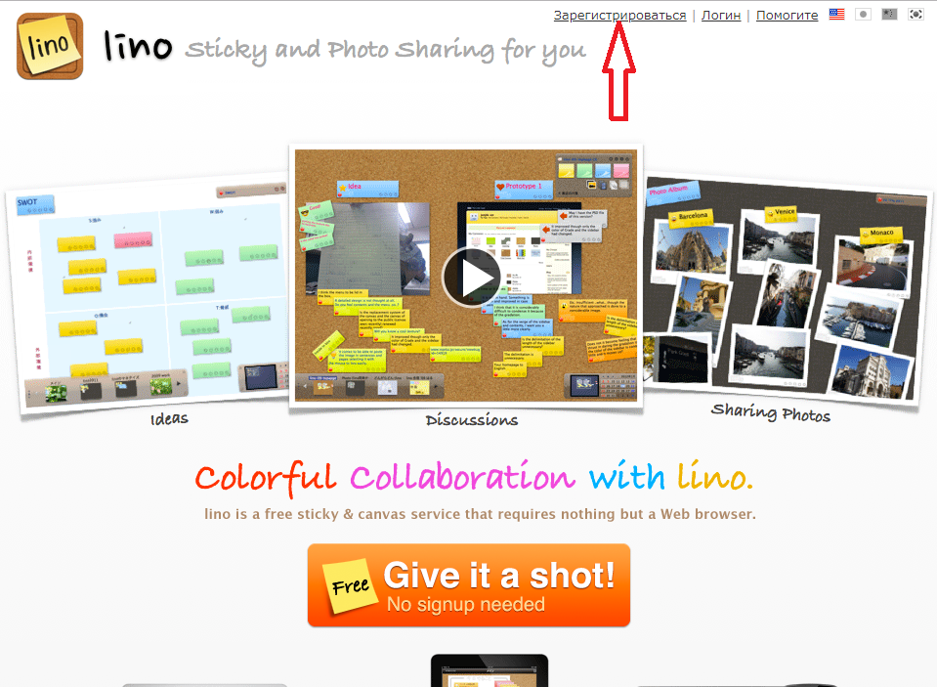 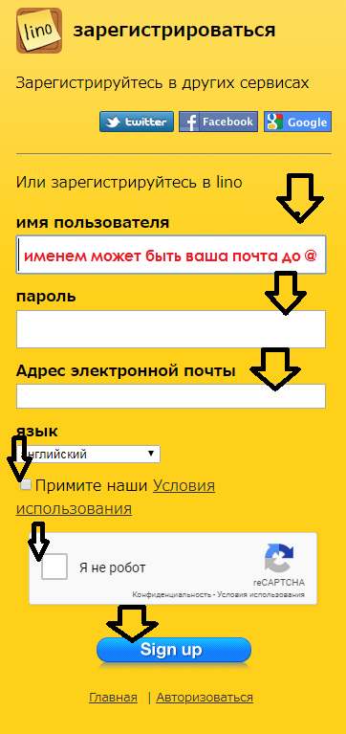

После регистрации Вы попадете на свою страницу. На своей странице Вы увидите все свои работы. Нажмите "Создать новый холст"

[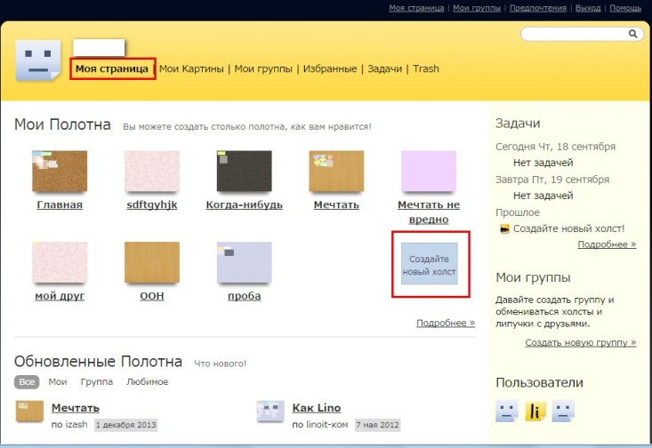](http://3.bp.blogspot.com/-Tu-Ss6HBYFE/VBrqR-s-9mI/AAAAAAAACIY/5xbvIJjK5a4/s1600/ScreenShot00280.jpg)

После этого придумайте название своему холсту (доске). Дальше подберите фон.

[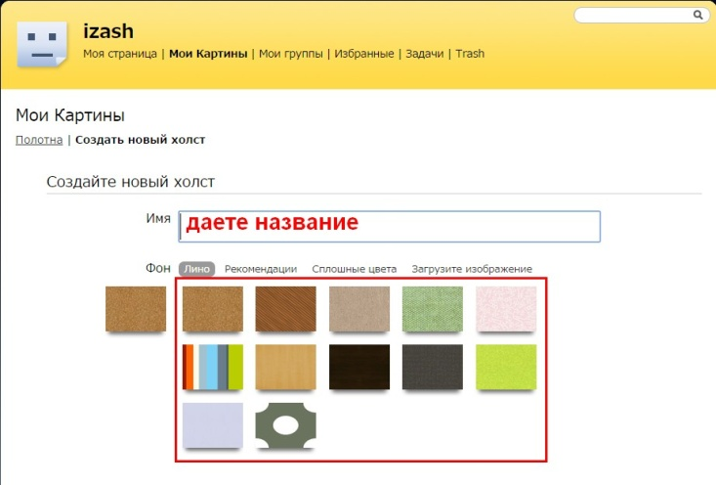](http://3.bp.blogspot.com/-RGTOx1NMnGg/VBrq_jCj0dI/AAAAAAAACIg/5rTqghScZ9Q/s1600/ScreenShot00281.jpg)

Ниже - настройте доступ

[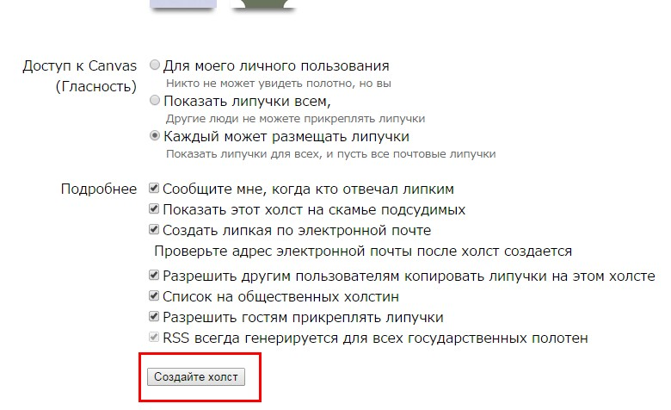](http://4.bp.blogspot.com/-kmXRHHpgRyw/VBrrRnsiAJI/AAAAAAAACIo/6MFrxrUurgk/s1600/ScreenShot00282.jpg)

И не забудьте подтвердить, что Вы готовы создать свою газету. Теперь Вы находитесь на своем холсте.

Посмотрите, здесь все интуитивно понятно.

[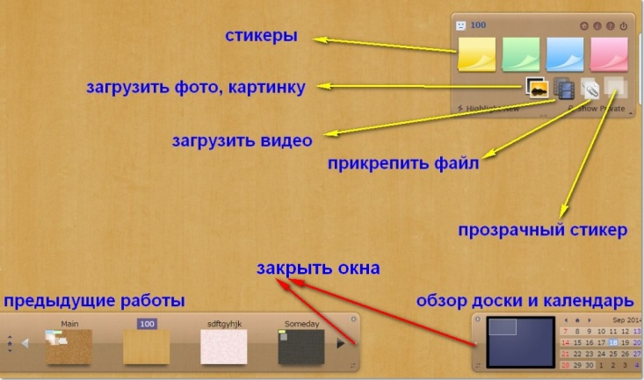](http://4.bp.blogspot.com/-FnDpgOGlAsE/VBrrzfRy26I/AAAAAAAACIw/YbIGS1pzeGA/s1600/ScreenShot00289.jpg)

Все стикеры, файлы, видео, картинки перетаскиваются мышкой. Их можно поворачивать. Обратите внимание на два окна снизу. Чтобы они Вам не мешали, просто зацепите мышкой за центр края и задвиньте. Для начала перетащите мышкой на холст любой стикер.

[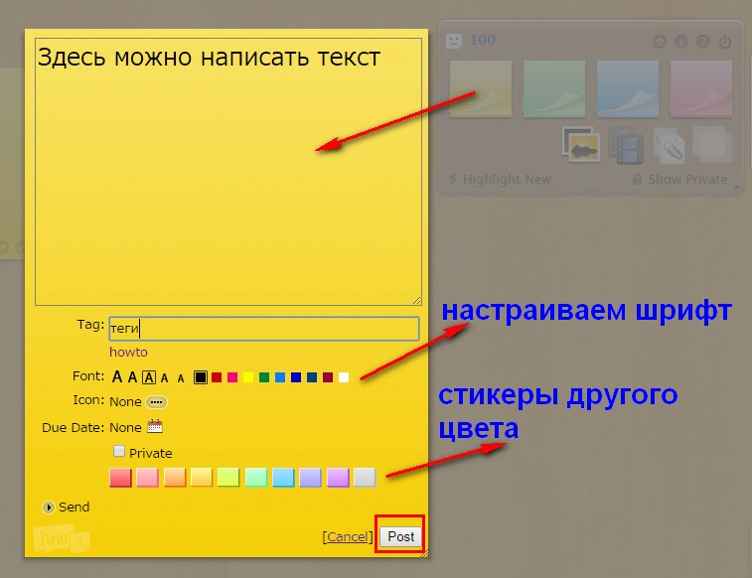](http://2.bp.blogspot.com/-fzvUXfDN5g0/VBrsxVubJ4I/AAAAAAAACI4/cA3R-qBtOVk/s1600/ScreenShot00284.jpg)

Точно так же загружаются и картинки, и файлы. Картинки и файлы должны быть предварительно скачаны на Ваш компьютер.

[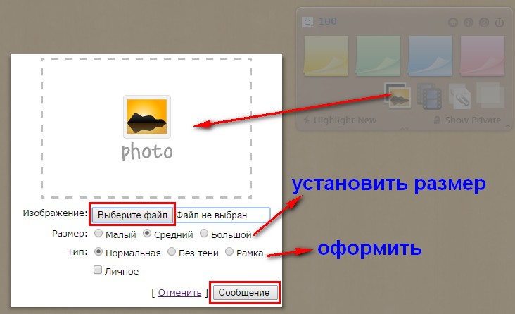](http://3.bp.blogspot.com/-okP0gFGgUig/VBrtqI7YSnI/AAAAAAAACJI/kLEPGy_S52k/s1600/ScreenShot00286.jpg)

После того, как ваша работа будет готова, или Вы разместите на ней первый стикер, можете дать ссылку детям, чтобы они продолжили сами. Получить ссылку и коды для встраивания можно так. Нажмите, как на рисунке:

[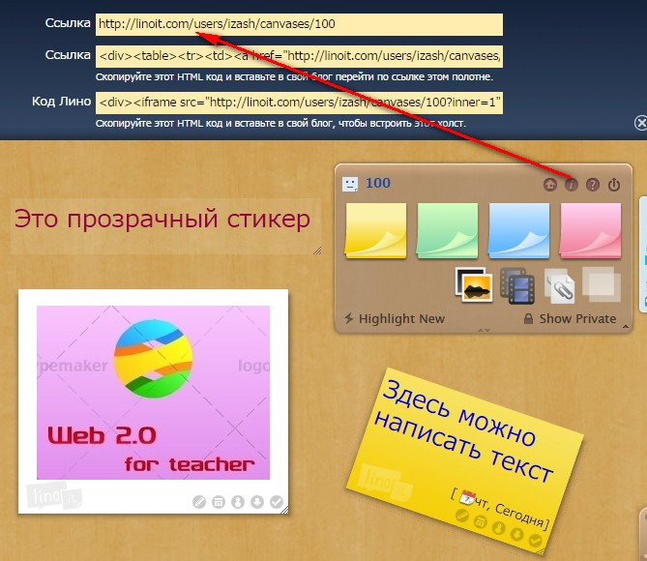](http://1.bp.blogspot.com/-c0csSdGnj8g/VBruzKmQ80I/AAAAAAAACJY/yuM1vwSXZS8/s1600/ScreenShot00288.jpg)

Сверху - ссылка на ваш холст, а ниже - на второй и третьей строчках - коды. Выбираете, какой подходит для вашего сайта или блога.